D E V E N E Z

DEMOLISSEUR H/F

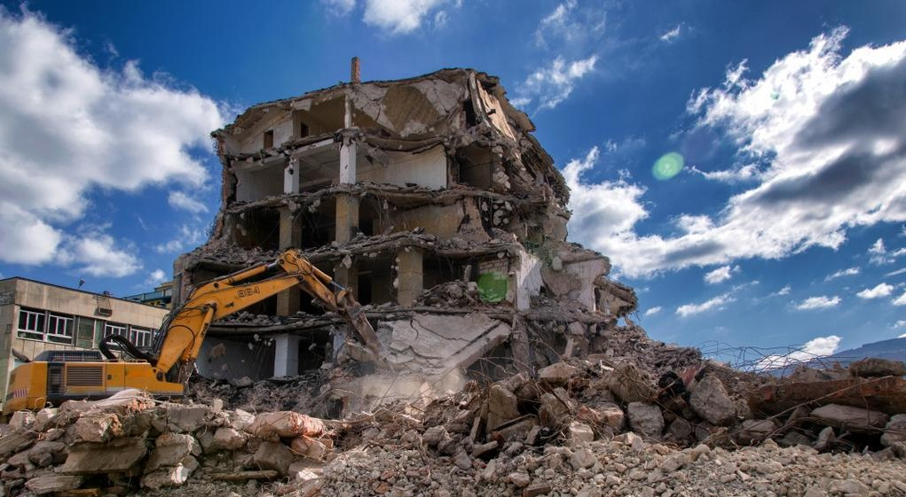
Sous la responsabilité du chef de chantier, le démolisseur commence par repérer, séparer et enlever les différents matériaux : bois, métaux, bardages, déchets inertes (plastique, revêtement). Il abat ensuite les toitures et les structures.

MISSIONS

Démontage et déconstruction d'immeubles Récupération des matériaux
Evacuation et stockage des gravats

PREREQUIS
Pas de contre indication médicale à la poussière
Pas de contre indication médicale au port de charges Sens du travail d'équipe
Capacité à s'adapter à divers environnement de travail

REMUNERATION

SMIC
I L E D E F R A N C E

CONTRAT
Contrat de professionnalisation - 1 ans alternance

